ПРОЕКТ
Республика Татарстан  Исполнительный комитет  Пестречинского  муниципального района  422770, с. Пестрецы, ул. Советская, 18 |  | 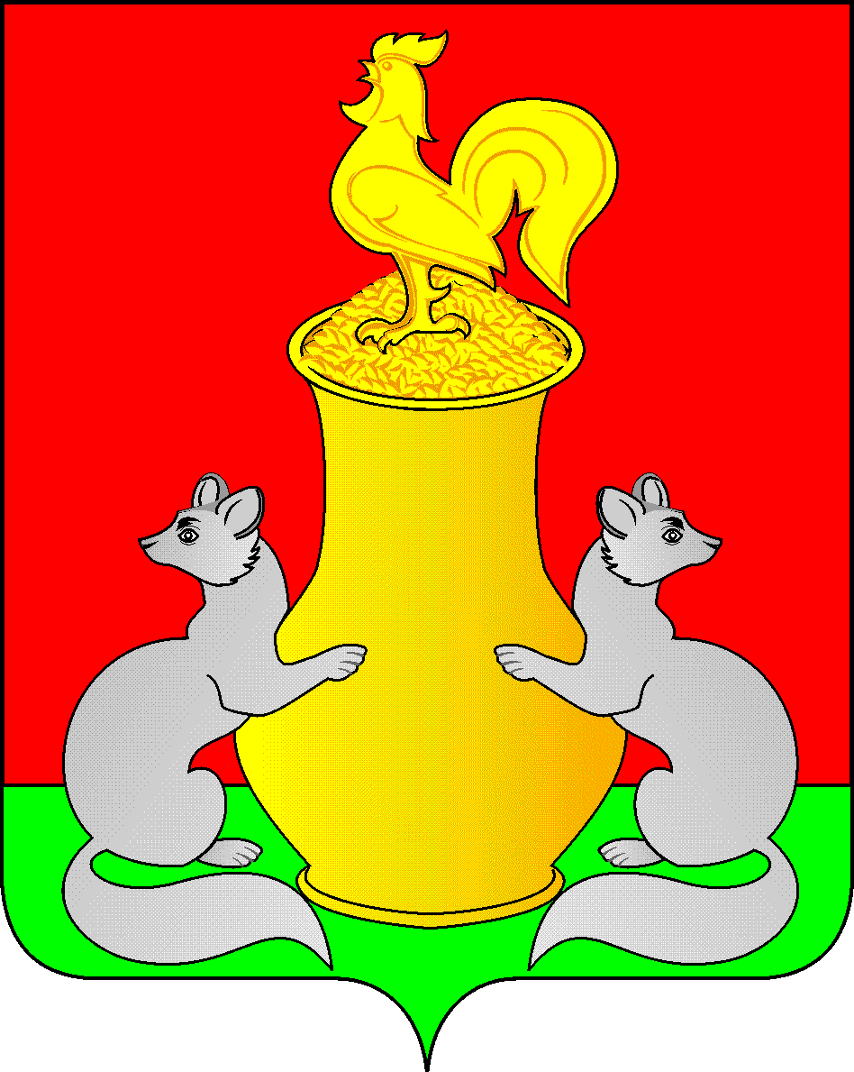 | Татарстан Республикасы  Питрәч муниципаль  районы  башкарма комитеты  422770, Питрәч авылы, Совет урамы, 18
 | тел. +7 (84367) 3-02-02 факс: (84367) 3-02-01 E-mail: pitriash@tatar.ru

ПОСТАНОВЛЕНИЕ КАРАР

от «___»___________2020 г. № ________

О внесении изменений в муниципальную программу «Развитие физической культуры и спорта в Пестречинском муниципальном районе Республики Татарстан на 2020 – 2022 годы», утвержденную постановлением Исполнительного комитета Пестречинского муниципального района №1137 от 20.08.2020

В соответствии со статьей 179 Бюджетного кодекса Российской Федерации, Федеральным законом №131-ФЗ «Об общих принципах организации местного самоуправления в Российской Федерации» от 6 октября 2003 года, Федеральным законом №329-ФЗ «О физической культуре и спорте в Российской Федерации» от 4 декабря 2007 года. Исполнительный комитет Пестречинского муниципального района Республики Татарстан постановляет:
1. Внести в муниципальную программу «Развитие физической культуры и спорта в Пестречинском муниципальном районе Республики Татарстан на 2020 – 2022 годы», следующие изменения:
1.1. Дополнить приложением №1 «Финансирование из средств республиканского бюджета на 2021 год» (Приложение №1).
2. Контроль за исполнением настоящего постановления возложить на заместителя руководителя Исполнительного комитета Пестречинского муниципального района А.С. Шайхисламова.

Руководитель исполнительного комитета
муниципального района А.В.Хабибуллин

